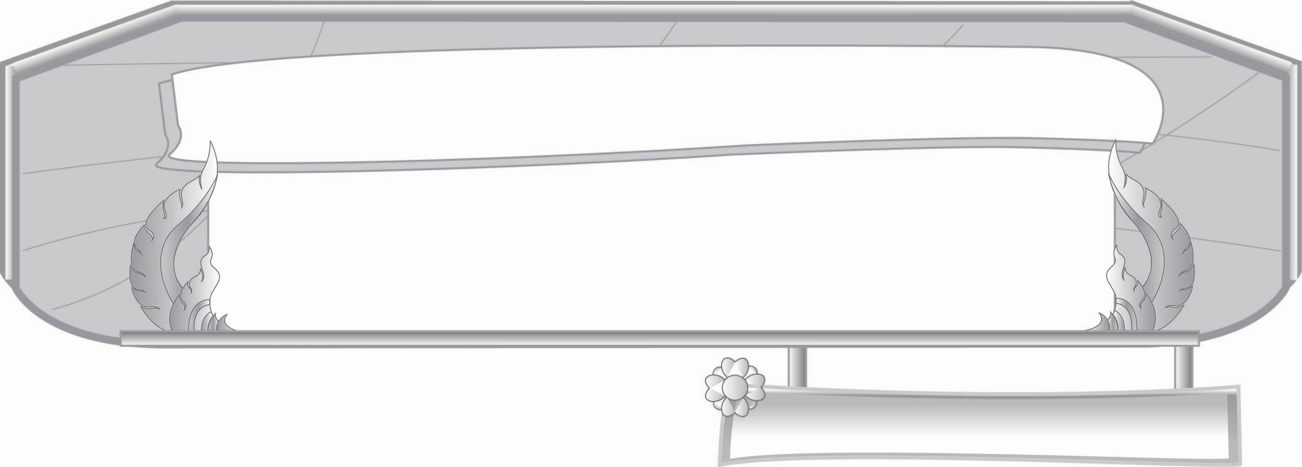
หน่วยการเรียนรู้ที่ ๒
มาตรา ก กา...รู้ว่าไม่มีตัวสะกด
แผนการจัดการเรียนรู้ที่ ๖

เรียนรู้ ฝึกฝน มาตรา ก กา

ชั้นประถมศึกษาปีที่ ๓ เวลา ๑ ชั่วโมง
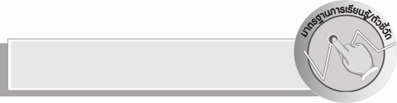
มาตรฐานการเรียนรู้/ตัวชี้วัด

มาตรฐานการเรียนรู้
มาตรฐาน ท ๔.๑ เข้าใจธรรมชาติของภาษาและหลักภาษาไทย การเปลี่ยนแปลงของภาษา
และพลังของภาษา ภูมิปัญญาทางภาษา และรักษาภาษาไทยไว้เป็นสมบัติของชาติ
ตัวชี้วัด
ท ๔.๑ ป. ๓/๑ เขียนสะกดคำและบอกความหมายของคำ

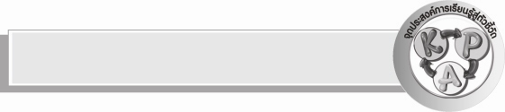
จุดประสงค์การเรียนรู้สู่ตัวชี้วัด

๑. อธิบายวิธีจำแนกคำในมาตรา ก กา (K)
๒. จัดหมวดหมู่คำในมาตรา ก กา (P)
๓. เขียนคำในมาตรา ก กา ได้ถูกต้อง (P)
๔. เห็นความสำคัญของคำในมาตรา ก กา (A)


สาระสำคัญ

การเขียนคำได้ถูกต้องทำให้คำมีความหมาย

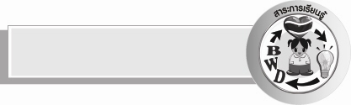
สาระการเรียนรู้

ลักษณะของคำในมาตรา ก กา ประกอบด้วย พยัญชนะ สระ และวรรณยุกต์
และทุกคำมีความหมาย

สมรรถนะสำคัญของผู้เรียน

- ความสามารถในการสื่อสาร
- ทักษะการอ่าน
- ทักษะการเขียน
- ทักษะการฟัง การดู และการพูด
- ความสามารถในการคิด
- การจำแนก
- การให้เหตุผล
- การจัดระบบความคิดเป็นแผนภาพ
- การสรุปความรู้
- ความสามารถในการแก้ปัญหา

คุณลักษณะอันพึงประสงค์

ใฝ่เรียนรู้
ตัวชี้วัดที่ ๔.๑ ตั้งใจ เพียรพยายามในการเรียนและเข้าร่วมกิจกรรมการเรียนรู้

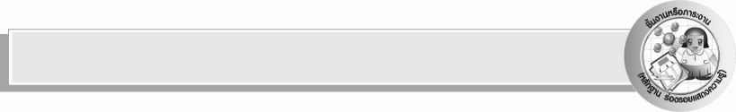
ชิ้นงานหรือภาระงาน (หลักฐาน ร่องรอยแสดงความรู้)

-

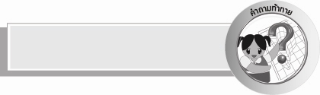
คำถามท้าทาย

นักเรียนจะนำคำในมาตรา ก กา ที่ประกอบด้วยสระ และวรรณยุกต์ มาใช้เขียนเรื่องได้หรือไม่


การจัดกิจกรรมการเรียนรู้

๑. ครูชวนนักเรียนสนทนาถึงการเล่นปริศนาคำทาย และให้นักเรียนทายให้ถูก โดยครูอ่านให้ฟัง ดังนี้

สิ่งนี้คืออะไร เอาไว้ใช้แก้กระหาย
จำเป็นต่อร่างกาย ทั้งหญิงชายต่างต้องการ (น้ำ)
คำนี้คืออะไร รู้หรือไม่เป็นกริยา
ตรงข้ามเร็วนั้นหนา บอกได้ว่าคือคำใด (ช้า)
คำนี้คืออะไร รู้หรือไม่เป็นเพศหญิง
รักลูกจากใจจริง ไม่ทอดทิ้งเฝ้าห่วงใย (แม่)
สิ่งนี้คืออะไร หนูรู้ไหมลองทายดู
เข้าออกควรต้องรู้ เป็นของคู่กับบ้านเรือน (ประตู)
สิ่งนี้คืออะไร ดอกไม้ไทยกลิ่นหอมดี
ดอกไม้ชนิดนี้ คล้ายจำปีสีเหลืองนวล (จำปา)

๒. เมื่อนักเรียนทายถูก ครูชวนสนทนา คำตอบของปริศนาคำทาย คือมาตรา ก กา ทุกคำ ให้นักเรียนสังเกตคำตอบทุกคำตอบ ประกอบด้วยพยัญชนะ วรรณยุกต์ และทุกคำมีความหมาย
๓. ให้นักเรียนทำกิจกรรมเสริมทักษะการเรียนรู้โดยครูทำความเข้าใจกับนักเรียนทีละข้อ
๔. ให้นักเรียนและครูร่วมกันสรุปความรู้ดังนี้ การเขียนคำได้ถูกต้องทำให้คำมีความหมาย
๕. ให้นักเรียนร่วมกันแสดงความคิดเห็นโดยครูใช้คำถามท้าทาย ดังนี้
นักเรียนนำคำในมาตรา ก กา ที่ประกอบด้วยสระและวรรณยุกต์ มาใช้เขียนเรื่องได้หรือไม่


การจัดบรรยากาศเชิงบวก

ให้นักเรียนฝึกคิดคำ การเขียนคำ และอธิบายความหมายของคำตามความเข้าใจของตนเอง
ครูสร้างบรรยากาศให้เกิดการเรียนรู้อย่างมีความสุขและสนุกสนาน


สื่อการเรียนรู้

๑. ปริศนาคำทาย
๒. สีไม้หรือสีเทียน
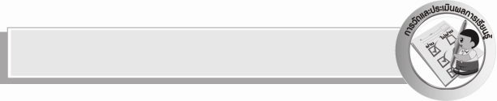
การวัดและประเมินผลการเรียนรู้

๑. วิธีการวัดและประเมินผล
สังเกตพฤติกรรมของนักเรียนในการเข้าร่วมกิจกรรม
๒. เครื่องมือ
แบบสังเกตพฤติกรรมการเข้าร่วมกิจกรรม
๓. เกณฑ์การประเมิน
การประเมินพฤติกรรมการเข้าร่วมกิจกรรม
ผ่านตั้งแต่ ๒ รายการ ถือว่า ผ่าน
ผ่าน ๑ รายการ ถือว่า ไม่ผ่าน

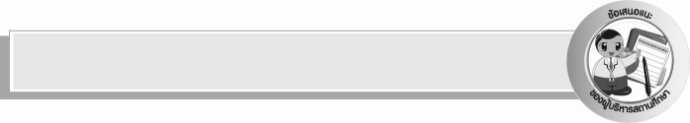
ข้อเสนอแนะของผู้บริหารสถานศึกษา
______________________________________________________________________________
______________________________________________________________________________
______________________________________________________________________________
______________________________________________________________________________
______________________________________________________________________________
______________________________________________________________________________
______________________________________________________________________________
______________________________________________________________________________
______________________________________________________________________________
______________________________________________________________________________
______________________________________________________________________________
______________________________________________________________________________
______________________________________________________________________________
______________________________________________________________________________
______________________________________________________________________________
______________________________________________________________________________
______________________________________________________________________________
______________________________________________________________________________
______________________________________________________________________________
______________________________________________________________________________
______________________________________________________________________________
______________________________________________________________________________
______________________________________________________________________________
______________________________________________________________________________

ลงชื่อ_________________________ (ผู้บริหารสถานศึกษา)
(_________________________)
________/_________/_______


บันทึกหลังการสอน

ผลการจัดการเรียนการสอน

______________________________________________________________________________
______________________________________________________________________________
______________________________________________________________________________
______________________________________________________________________________
______________________________________________________________________________
______________________________________________________________________________

ปัญหา / อุปสรรค

______________________________________________________________________________
______________________________________________________________________________
______________________________________________________________________________
______________________________________________________________________________
______________________________________________________________________________
______________________________________________________________________________

แนวทางแก้ไข

______________________________________________________________________________
______________________________________________________________________________
______________________________________________________________________________
______________________________________________________________________________
______________________________________________________________________________
______________________________________________________________________________

ลงชื่อ________________________ (ผู้บันทึก)
(________________________)
________/________/_______

